和文タイトル□□□□□□□□□□
１ページ目はサンプル
２ページ目に記載の上，ＰＤＦにてご提出ください。
全体で１ページにおさめてください。
英文タイトル□□□□□□□□

東京工業大学 未来産業技術研究所 〇〇〇〇，□□□□，△△△△
××大学 ××× 〇〇〇〇，□□□□
２つ以上の研究機関の連名とする
１．研究目的
□□□□□□□□□□□□□□□□□□□□□□□□□□□□□□□□□□□□□□□□□□□□□□□□□□□□□□□□□□□□□□□□□□□□□□□□□□□□□□□□□□□□□□□□□□□□□□□□□□□□□□□□□□□□□□□□□□□□□□□□□□□□□□□□□□□□□□□□□□□□□□□□□□□□□□□□□□□□□□□□□□□□□□□□□□□□□□□□□□□□□□□□□□□□□□□□□□□□□□□□□□□□□□□□□□□□□□□□□□□□□□□□□□□□□□□□□□□□□□□□□□□□□□□□□□□□□□□□□□□□□□□□□□□□□□□□□□□□□□□□□□□□□□□□□□□□□□□□□□□□□□□□□□□□□□□□□□
２．研究成果
２．１ ×××
□□□□□□□□□□□□□□□□□□□□□□□□□□□□□□□□□□□□□□□□□□□□□□□□□□□□□□□□□□□□□□□□□□□□□□□□□□□□□□□□□□□□□□□□□□□□□□□□□□□□□□□□□□□□□□□□□□□□□□□□□□□□□□□□□□□□□□□□□□□□□□□□□□□□□□□□□□□□□□□□□□□□□□□□□□□□□□□□□□□
図を用いてわかりやすく説明する
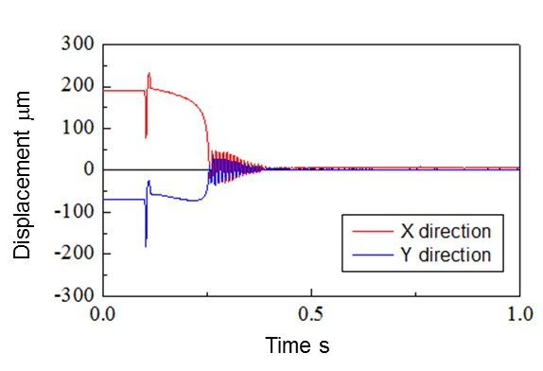
２．２ ×××
□□□□□□□□□□□□□□□□□□□□□□□□□□□□□□□□□□□□□□□□□□□□□□□□□□□□□□□□□□□□□□□□□□□□□□□□□□□□□□□□□□□□□□□□□□□□□□□□□□□□□□□□□□□□□□□□□□□□□□□□□□□□□□□□□□□□□□□□□□□□□□□□□□□□□□□□□□□□□□□□□□□□□□□□□□□□□□□□□□□□□□□□□□□□□□□□□□□□□□□□□□□□□□
図１ ×××
２．３ ×××
□□□□□□□□□□□□□□□□□□□□□□□□□□□□□□□□□□□□□□□□□□□□□□□□□□□□□□□□□□□□□□□□□□□□□□□□□□□□□□□□□□□□□□□□□□□□□□□□□□□□□□□□□□□□□□□□□□□□□□□□□□□□□□□□□□□□□□□□□□□□□□□□□□□□□□□□□□□□□□□□□□□□□□□□□□□□□□□□□□□

３．参考文献
1) J. Wang, Biosensors and Bioelectronics 21, 1887-1892(2006)
2) T. Defever, M. Druet, D. Evard, et. al.Anal. Chem. 83(5) 1815-2011(2011)

和文タイトル（MSゴシック，Arial 14pt）
英文タイトル（MS明朝太字，Times New Roman Bold 11pt）

所属Ａ，氏名，氏名（MS明朝，Times New Roman 11pt）
所属Ｂ，氏名，氏名（MS明朝，Times New Roman 11pt）

１．研究目的（MSゴシック，Arial 11pt）
本文（MS明朝，Times New Roman 10pt）

２．研究成果（MSゴシック，Arial 11pt）
２．１ ×××（MSゴシック，Arial 10pt）
本文（MS明朝，Times New Roman 10pt）

２．２ ×××（MSゴシック，Arial 10pt）
本文（MS明朝，Times New Roman 10pt）

２．３ ×××（MSゴシック，Arial 10pt）
本文（MS明朝，Times New Roman 10pt）

３．参考文献
1) 本文（MS明朝，Times New Roman 9pt）
2) 本文（MS明朝，Times New Roman 9pt）

